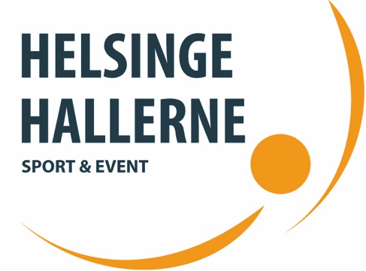

August 2021
Nyhedsbrev

Velkommen tilbage efter sommerferien til en næsten normal hverdag efter corona.

Bestyrelsen har gennem de sidste år arbejdet på en visionsplan for hallerne og området omkring hallerne. I samarbejde med DGI er der udarbejdet en visionsplan. Visionsplanen finder du på hjemmesiden. www.helsingehallerne.dk

I HH arbejder vi løbende på at energi optimer og energibesparelser for at spare på Co2 regnskabet.

Der er installeret varmepumper, som bevirker at vi kan lukke for fjernvarmen i ca. 5 - 6 måneder af året.

Det gamle ventilationsanlæg i hal 4 er blevet udskiftet.
I løbet af 2021 vil alle toilette være udskiftet til ny med to skyl, alle håndvaskarmatur bliver med automatik. El håndtørre bliver erstattet med papir (grundet covid-19)

I hal 5 har vi opsat en kæmpe ventilator som udligner varmeforskellen med gulv og loft. Hvis resultater bliver som forventet, bliver der også opsat ventilator i hal 1, som opvarmes med radiatorvarme.

HH har arbejdet på at opnå certifikat fra Green Sport Facility. GSF arbejder for miljøet på idrætsanlæggene, herunder affaldshåndtering og energi. Det bliver et område hvor vi skal have hjælp af jer foreninger, men det vender jeg tilbage med i de kommende nyhedsbreve.
Den 30. september 2021 har vi overrakt beviset på at HH er optaget i GSF

Cafe køkken har fået en tiltrængt renovering her i Corona nedlukningen, og vi glæder os igen at kunne servicere jer og jeres medlemmer/gæster. I næste nyhedsbrev vil vi orientere om nye tiltag.

Til bekæmpelse af legionella i det varme brusevand, for baderummene i hal 3 og 5, er der opsat kloranlæg som fjerner biofilm fra beholder, rør, brusepaneler m.m. Vandet vil kunne lugte lidt af ”svømmehal”. MEN det er helt ufarligt. I 2022 vil vi fortsætte med øvrig omklædningsrum.

Spørgsmål til ovenstående kan rettes til Bo. Tak for denne gang

